ДЕНЬ  В  ИСТОРИИ | День воинской славы России  ДЕНЬ ЗАЩИТНИКА ОТЕЧЕСТВА |  |  |  | 23  февраля
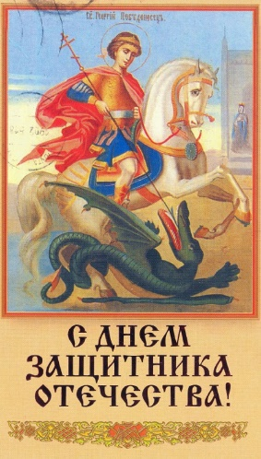 | 23 февраля 1918 г.  молодая Рабочее - Крестьянская Красная Армия приостановила продвижение немецких войск под Псковом и Нарвой. Этот день и стал считаться днем рождения Красной Армии, а позже —  Днем защитников Отечества.  В разные годы этот день назывался по-разному.  До 1945 года ежегодно 23 февраля отмечался как  ДЕНЬ КРАСНОЙ АРМИИ  С 1946 года праздник стал называться  ДНЁМ КРАСНОЙ АРМИИ И ВОЕННО-МОРСКОГО ФЛОТА |  |  |  | 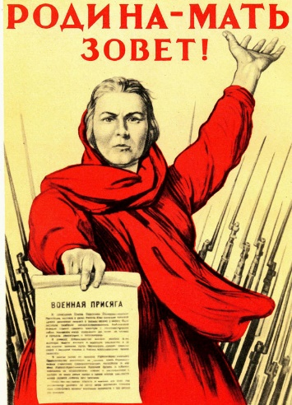
Когда Советский Союз перестал существовать, начиная с 1993 года,
в течение двух лет праздник официально не отмечался.
В 1995 году Государственная дума приняла Закон о днях воинской славы в России.
23 февраля обрело новое наименование:
«День победы Красной Армии над кайзеровскими войсками Германии в 1918 году — День защитника Отечества».
В 2002 году Государственная дума приняла постановление о переименовании 23 февраля в
ДЕНЬ ЗАЩИТНИКА ОТЕЧЕСТВА
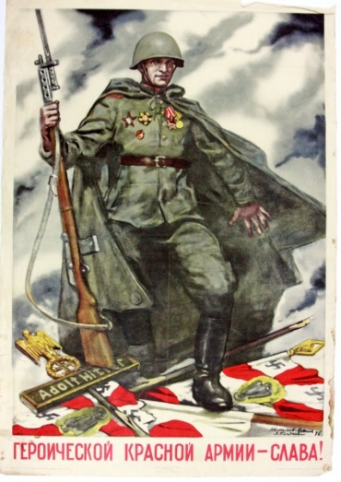 |  |  | Дуют ветры в феврале,  Воют в трубах громко.  Змейкой мчится по земле  Лёгкая позёмка.  Над кремлёвскою стеной-  Самолётов звенья.  Слава армии родной  В день её рождения.  С.Я. Маршак
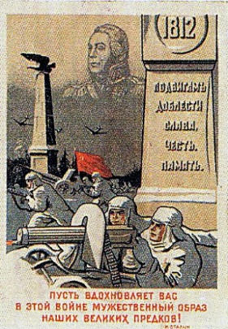 |  | 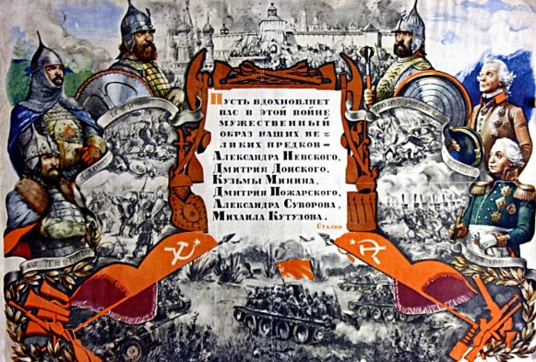 |  | 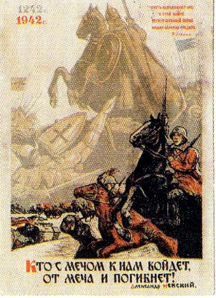
Не смотря на то, что праздник – «День защитника Отечества» существует с 1918 года, за свободу своей родины – Руси – России отдали свою жизнь миллионы русских людей всех поколений и времён.
А.В. Пузиков,
отдел «ЦКЭТК» ГБУ СОДО «ОЦЭКИТ»

